مستند طراحی سیستم

# معرفی

## هدف سیستم

دو مشخصه مهم در طراحی این سیستم، که زیر مجموعه ای از بازی های اکشن است، زمان پاسخ مناسب و کارایی بالا می باشد. زمان پاسخ مناسب برای ایجاد محیطی تعاملی و کاربرپسند برای پلیر می باشد. کارایی بالا به معنای استفاده بهینه از منابع سخت افزاری و نرم افزاری دستگاه می باشد.

## اهداف طراحی

دو مشخصه مهم در طراحی این سیستم، که زیر مجموعه ای از بازی های اکشن است، زمان پاسخ مناسب و کارایی بالا می باشد. زمان پاسخ مناسب برای ایجاد محیطی تعاملی و کاربرپسند برای پلیر می باشد. کارایی بالا به معنای استفاده بهینه از منابع سخت افزاری و نرم افزاری دستگاه می باشد.

## تعابیر و تعاریف

Action Games: بازی که نیاز به واکنش سریع از سوی پلیر دارد

Cocos2D-x: موتور

## منابع

سایت cocos2d-x.com

ویدیوهای Lynda

# - معماری سیستم ارائه شده

## چکیده

در معماری انتخاب شده اصلی ترین المان scene می باشد. هر scene یک قسمت بازی است که وابسته به دیگر scene ها نمی باشد. مثلا در بازی کنونی دو scene، یکی برای خود بازی ( بازی فعلا دارای یک mode می باشد) و scene دیگر برای main menu می باشد. Scene وظیفه ی کنترل ارتباط بازیکن و منطق بازی را دارد.

## تجزیه زیرسیستم subsystem decomposition

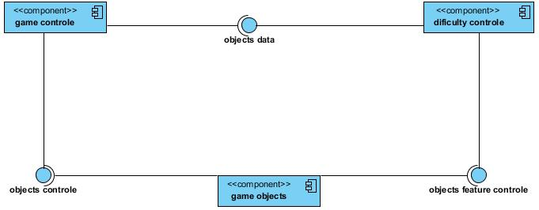

## نمودار استقرار Deployment Diagram

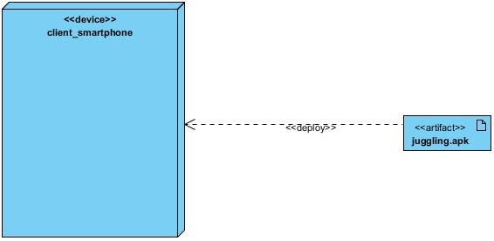

## ذخیره داده های پایدار Persistent data management

تنها داده ای که لازم است به صورت پایدار در این سیستم نگهداری شود رکورد کاربر است که این مقدار در فایلی در دایرکتوری فایل های خصوصی برنامه نگهداری می شود نگهداری می شود.

## مدیریت دسترسی افراد access control and security

هر کسی که به تلفن همراه کاربر دسترسی داشته باشد می تواند از این بازی استفاده کند.

برای محافظت فایل مربوط به رکورد از قابلیتی که خود سیستم عامل تحت عنوان دایرکتوری خصوصی هر نرم افزار می دهد استفاده می کنیم و این فایل را درون دایرکتوری خاص بازی که توسط کاربر و سایر نرم افزارها قابل دسترسی نیست استفاده می کنیم.

## مکانیزم کلی کنترل نرم افزار global software control

کنترل کلی برنامه از طریق کلاس های jg_Main_Control و jg_Difficulty_Control انجام می شود و در صورت کارکرد بد کاربر در بازی موفق نخواهد بود.

## خدمات زیر سیستم ها Subsystem services Glossary

* Game control : این زیر سیستم مسئول ارتباط با کاربر و ارائه دستورات کاربر به زیر سیستم game objects است، همچنین این زیر سیستم دستوراتی که زیر سیستم difficulty control می دهد نیز به game objects می دهد.

برای دادن دستورات به game objects این زیر سیستم توابعی را که game objects ارائه می دهد فراخوانی می کند.

برای ارتباط با difficulty controle نیز این زیر سیستم توابعی ارائه می دهد که difficulty control می تواند آن ها را فرا بخواند.

ارتباط با کاربر نیز از طریق رابط گرافیکی که همان محیط بازی است انجام می دهد.

* Difficulty control : این زیر سیستم با توجه به اطلاعاتی که از محیط بازی از طریق game objects به دست می آورد تصمیم به تنظیم شرایط game object می گیرد و از طریق game control دستورات خود را اجرا می کند.

برای به دست آوردن اطلاعات از game objects این زیر سیستم اقدام به صدا زدن توابعی که game objects ارائه می دهد، می کند.